¡Buenos días!
¡Muy buen trabajo conceptualizando tanto la BD como las clases, sigamos así!
Hago ahora este posteo explicando los pasos que seguí para instalar MySQL en una VM, ya que será la BD que utilizaremos durante todo nuestro proyecto.

En primer lugar, les cuento que la VM sobre la cual llevé a cabo este proceso es una máquina Linux / Canonical Ubuntu 22.04 provista de manera gratuita por Oracle Cloud, con 2 núcleos de procesamiento, 50GB de almacenamiento (de los cuales actualmente tengo ~25GB libres), y 24GB de RAM. A ella me conecto mediante una conexión SSH utilizando PuTTY.
Originalmente, la comencé a usar por fuera de las actividades de la facultad (para alojar servidores de juegos o pequeños proyectos web en Python que requerían estar en ejecución constantemente) y, tras comprobar su buen performance durante los últimos dos años, decidí que ahora convenía intentar instalar MySQL en ella para dotar al proyecto de una BD “real”, es decir, que sea accesible por todos los integrantes del equipo durante las pruebas, sin tener que depender del envío de archivos entre nosotros para tener datos sincronizados.

Para lograr esto, llevé a cabo los siguientes pasos:
- Por consola, utilizando el administrador de paquetes “apt”, instalé y habilité MySQL para luego ejecutar la “mysql_secure_installation”.
- Ejecutando “sudo mysql” accedí a la interfaz propia del programa, y desde allí creé la DB propiamente dicha, junto con un User que tiene privilegios específicos para aquella DB.
- Configuré el “bind-address” de MySQL, para que no solamente esté “oyendo” el localhost. Posteriormente, abrí el puerto correspondiente por firewall, desde la consola web de Oracle, y desde la VM en sí.
(A futuro, la idea será tener una “capa” API por sobre la BD, por lo que esto podrá ser revertido, evitando el acceso “directo” a la BD.)
- Desde MySQL Workbench, ingresé el IP de mi VM, el puerto de MySQL, y el User/pass de la BD.
Sin embargo, encontré que debía actualizar a la versión 8.0, ya que la 6.3 instalada en cuatrimestres anteriores no funcionaba adecuadamente, presentando el siguiente error:
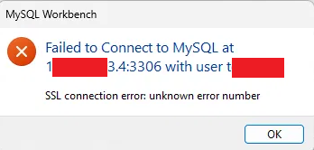
Luego de actualizar MySQL Workbench, finalmente pude conectarme correctamente a la BD, donde pude crear una tabla de prueba.
- Comuniqué los datos de conexión a los miembros del equipo, quienes lograron también conectarse correctamente, escribiendo nuevos registros en la tabla de prueba.
Dejo aquí el ejemplo del código ejecutado por mí y, debajo, el resultado de un “select * from users;” donde vemos los registros cargados por los demás compañeros.
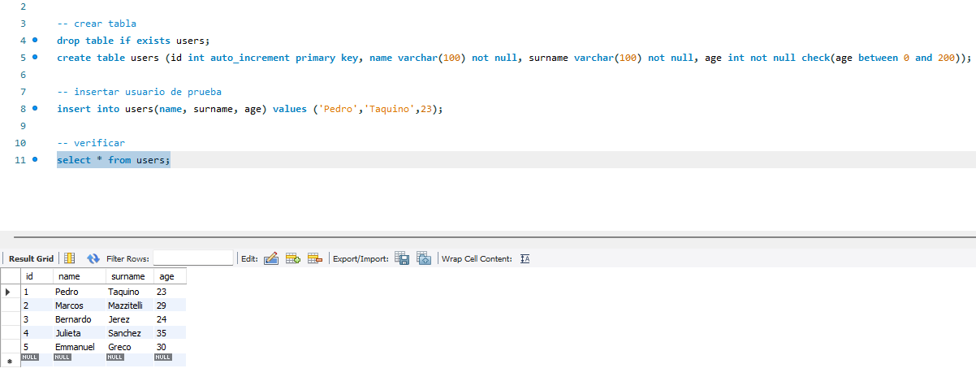

Como pueden ver, si bien llevó un cierto tiempo configurar todo de forma adecuada, contar con esta VM nos brinda posibilidades amplias a futuro. Por ejemplo, como ya mencioné, creo que podría utilizarse para exponer una API hecha en .Net que, desde la VM misma, llame a la BD. A su vez, podríamos incluso alojar la propia aplicación web en la VM, adquirido un dominio en nic.ar.
Esto elevaría el nivel del trabajo práctico, aproximándolo aún más a un entorno profesional real.
Si tienen sugerencias al respecto, ¡los leo!
Saludos,
Pedro

